

PRECONISATIONS et CONFIGURATION

**INSTALLATION DE LA GAMME COLORIS**

à remplir par le prestataire Informatique

**à renvoyer au CDG au plus tard 48h avant l’intervention**

Rappel : Deux architectures principales sont liées aux applications métiers Coloris :

Installation en version Monoposte

Le logiciel est installé intégralement sur l’ordinateur. Ainsi les applications Coloris, les outils nécessaires et la base de données sont déployés sur le disque dur du poste concerné.

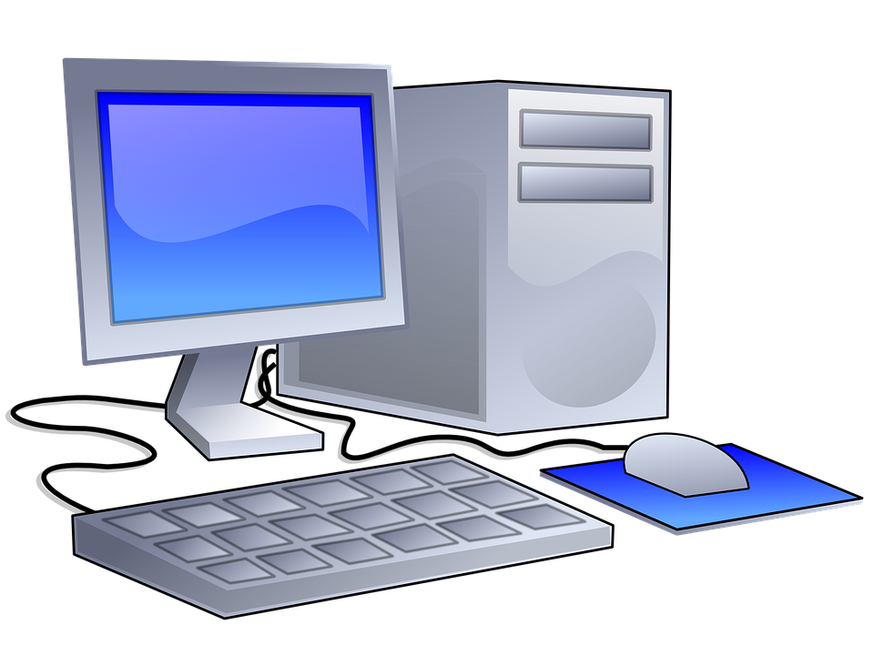

POSTE PRINCIPAL

- Base de données

- Applications

- Dossiers et fichiers partagés

Installation en version Poste Principal / Client (Idem pour installation Serveur + TSE)

L’installation est répartie entre un ordinateur installé en version monoposte (cf. ci-dessus) et un ordinateur client de Coloris.









POSTE PRINCIPAL

- Base de données

- Applications

- Dossiers et fichiers partagés

CLIENTS

- Applications

CONFIGURATIONS

L’installation de la gamme Coloris est à la charge du pôle Numérique du CDG47. Le pôle Numérique ne peut pas prendre en compte le suivi des applicatifs métiers s’ils ne sont pas installés par un technicien du pôle.

Merci de remplir le questionnaire suivant et de le remettre à votre correspondant dans la collectivité ainsi qu’au pôle Numérique. Les réponses à certaines questions nécessitent une concertation avec votre correspondant dans la collectivité compte tenu des informations à transmettre sur les PCs installés avant votre intervention.

Installations Coloris

* Nombre actuel de machines installées dans la collectivité en version :
  + Poste Principal : ………..
  + Client : ………
* Nombre de nouvelles machines à installer en version :
  + Poste Principal : ………..
  + Client : ………
* Nombre d’anciennes machines à réinstaller en version :
  + Poste Principal : ………..
  + Client : ………

Remarques :

Equipements

Le nommage des postes ne doit pas dépasser **15 caractères** :

|  |  |  |  |  |  |  |
| --- | --- | --- | --- | --- | --- | --- |
| Nom PC | Nom Système d’exploitation | Nom Antivirus | Connection Internet  O/N | Réseau  Ethernet – Wifi – CPL.. | Groupe de travail  ou  domaine | Adresse IP  Fixe /DHCP |
|  |  |  |  |  |  |  |
|  |  |  |  |  |  |  |
|  |  |  |  |  |  |  |
|  |  |  |  |  |  |  |
|  |  |  |  |  |  |  |
|  |  |  |  |  |  |  |
|  |  |  |  |  |  |  |
|  |  |  |  |  |  |  |
|  |  |  |  |  |  |  |

Gestion des disques sur le Poste Principal à installer (remplir le tableau ci-dessous) :

|  |  |  |  |  |
| --- | --- | --- | --- | --- |
| Lettre de lecteur |  |  |  |  |
| Nom du volume |  |  |  |  |
| Nom du disque physique (interne) |  |  |  |  |
| Nom du disque externe, NAS, bande de sauvegarde, … |  |  |  |  |
| Taille (en Go) |  |  |  |  |

Il est demandé de préciser tous les lecteurs du nouveau PC, y compris ceux des lecteurs externes (disque externe USB, N.A.S. ou lecteur de bandes).

Coloris permet de programmer une sauvegarde automatique des données (une par jour ouvré).

Avez-vous mis en place une sauvegarde automatique des données bureautiques ? : Oui o Non o

Si oui afin que nous paramétrions la sauvegarde automatique des données Coloris©, indiquez s’il vous plaît le chemin de destination que vous préconiser (disque le plus lent de préférence) : …………………………………………………………………………………………………………………..

PREREQUIS

Prérequis techniques avant Installation par le CDG47

* Poste ancien principal à remplacer :
  + Pas de renommage
  + doit être disponible sur le réseau.
* Nouveau(x) Poste(s)
  + Respect des règles de nommage pour les nouveaux postes (ex : *TAG*\_ PC\_AD\_1)

(les propositions de nommage sont présentes dans le cahier des charges fourni par les techniciens du CDG lors du conseil en équipement)

* + Le système Windows 11 Pro français installé et à jour
  + Pas de clonage de disque
  + Session avec mot de passe pour chaque utilisateur et administrateur du poste
  + Nommage des sessions sans espace et caractères spéciaux
  + [Java à jour](https://www.java.com/fr/download/)
  + [Mozilla Firefox](https://www.mozilla.org/firefox/download/thanks/) par défaut
  + [Acrobat Reader](https://get.adobe.com/fr/reader/)

INSTALLATIONS OPTIONNELLES

Installation Optionnelles à réaliser avant Installation par le CDG47

* [ISL Light Client (Exe, 567 ko)](https://www.islonline.net/start/ISLLightClient" \t "_blank)